PONIEDZIAŁEK 04.05.2020
TEMTYKA TYGODNIOWA Moja miejscowość, mój region
TEMAT DNIA: Miejscowość, w której mieszkam ( Rozwijanie myślenia i mowy, edukacja plastyczna)
I ZAJĘCIE Dom – rozmowa inspirowana wierszem I. R. Salach , połączona z rozwiązywaniem zagadek obrazkowych

Zadania edukacyjne: -zapoznanie z położeniem swojej miejscowości i swojego regionu na mapie Polski,
- rozwijanie mowy i spostrzegawczości wzrokowej,
1.Dziecko słucha wiersza:
Wiele wiosek, wiele miast
rozrzuconych w Polsce jest.
Takich małych, takich wielkich
bardzo pięknych miejsc.
Czy mieszkanie masz w Warszawie,
czy też domem twoim wioska,
wszyscy dobrze o tym wiedzą,
że to właśnie nasza Polska.
Każde dziecko bardzo kocha
zamieszkania swego miejsce:
domy, sklepy, parki, szkoły
i ulice – te najmniejsze.
Marzę, aby kraj swój poznać
od Bałtyku aż do Tatr,
a gdy zwiedzę Polskę całą,
to do domu wrócę.
2.Rozmowa na temat wiersza.
-Jakie miejscowości leżą w Polsce?
-Co najczęściej znajduje się w miejscowościach zamieszkania?
-Gdzie najchętniej wracamy, gdy skończymy zwiedzać swój kra
(Pomoce: Mapa Polski, zdjęcia przedstawiające herb miejscowości zamieszkania dzieci, kartonik z nazwą miejscowości )
Przypomnienie, gdzie na mapie znajduje się miejscowość, w której dziecko mieszka, Podanie nazwy – Podlasie Dziecko powtarza nazwę miejscowości i regionu, dzieli je na sylaby, wyróżnia głoski . Dowiaduje się, że miejsce ich zamieszkania to dla nich tak zwana mała ojczyzna. Poznaje znaczenie tych słów. Następnie wyjaśnia, czym jest herb. Pokazanie zdjęcia herbu miejscowości, w której mieszkają dzieci. Przekazanie ciekawostek na temat jego powstania i znaczenia przedstawionych na nim symboli

Mońki – miasto w woj. podlaskim, w powiecie monieckim, znane było z uprawy ziemniaków, a kwiat tych warzyw znalazł się w herbie miasta.
Wieś założona została na początku XVI w. przez ród Mońków, jako zaścianek szlachecki, który w 1535 r. otrzymał Mikołaj Kaczorowski. Na skutek rozbiorów od 1795 roku znajdowała się w zaborze pruskim, a od 1815 w zaborze rosyjskim. W 1881 r. zbudowano stację kolejową, przy której powstało niewielkie osiedle.

Dla chętnych do obejrzenia filmy o naszym mieście
https://www.youtube.com/watch?v=RrtfsZrjc4U https://www.youtube.com/watch?v=_W65NmzZlzk

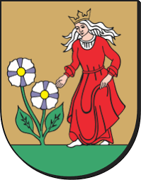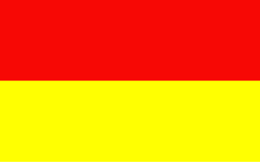

Herb Moniek flaga Moniek

3.Zagadki obrazkowe Znane miejsca i budynki w naszej miejscowości.
Dziecko je rozpoznaje i nazywa.

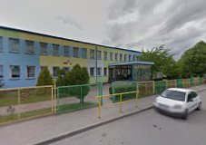

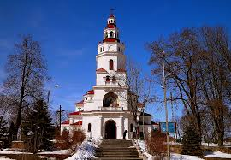

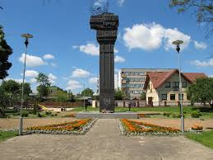

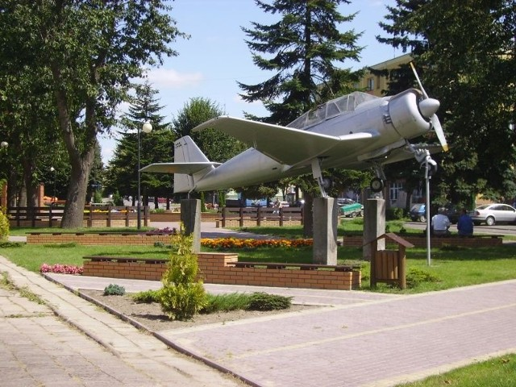

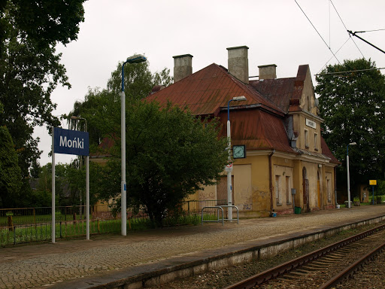

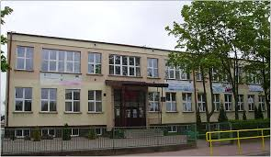

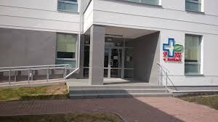

4.Zabawa intonacyjno-rytmiczna.
Dziecko wypowiada nazwę swojej miejscowości z różnym natężeniem głosu, z różną intonacją i w różnym tempie.

5.Zabawa słownikowa Dokończ po mnie.
Dziecko kończy zdania:
Miejscowość, w której mieszkam, to…
Mieszkam w… przy ulicy…
Lubię swoją miejscowość, bo…
Moje przedszkole znajduje się w… przy ulicy…

6.Zabawa ruchowa Pomniki.
Dzieci spacerują swobodnie po wyznaczonym terenie. Na sygnał ,,Pomniki” dziecko zatrzymuje się i staje w bezruchu, przybierając dowolną pozę. Rodzice przechodzą obok pomnika, podziwiają go, stroją miny. Brawa otrzymuje to dziecko, które nie da się rozśmieszyć.

7.Do wykonania karta pracy, cz. 5, nr 4

- dz. rysują po śladach – od obrazków dzieci do zdjęć,
− mówią, gdzie mieszka każde dziecko,
- rysują domy po śladach, dorysowują okna

II ZAJĘCIE
,,Herb naszego miasta ” – zabawa plastyczna
Zadania edukacyjne: - zapoznanie z herbem naszego miasta, rozwijanie sprawności manualnej

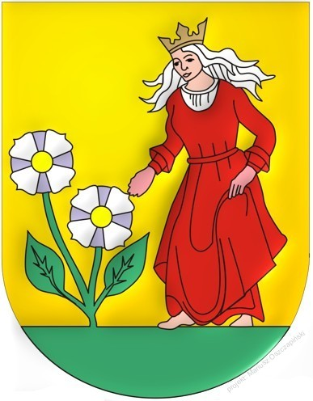

Mońki – miasto w woj. podlaskim, w powiecie monieckim, znane było z uprawy ziemniaków, a kwiat tych warzyw znalazł się w herbie miasta.

Proszę samodzielnie wg wzoru narysować herb naszego miasta , a następnie go pokolorować lub pomalować lub wylepić plasteliną wg uznania.

Powodzenia!

